Braas Achat 14 GS(Hanseat)Unbeschichtet Modulstütze inkl. Sicherheitspfanne

BMI Deutschland BRAAS

Eigenschaften

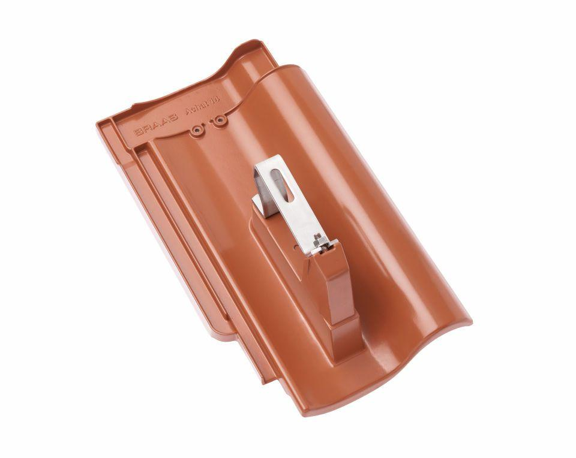

GTIN:

4031486427810

HAN:

07019533

Werkstoff

Aluminium

Breite (mm)

260,00

Höhe (mm)

205,00

Länge (mm)

442,00